Visiting scholar at UC Berkeley,USA
加州大学伯克利分校寒假短期交流
2016年春季美国加州大学伯克利分校短期交流项目
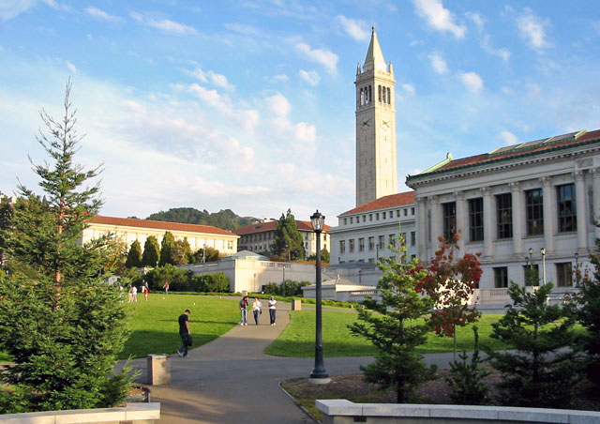
2016年1月23日 ~ 2016年2月5日（14天）
本项目由加州大学伯克利分校主办,北京世桥国际文化交流中心承办，针对在校大学生专业定制的美国顶级
高校专业课程及深度访学活动。提升大学生对国外大学教育模式和质量的感性认识与判别力。观赏和领略美国
的优美自然风光，通过亲身体验学习西方文化、历史、体育、校园实践等，融入国际学习氛围。促进中国青年
与美国各行业的交流，为今后出国留学或更加长远的发展奠定扎实的基础。
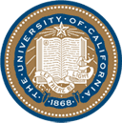
- 美国顶尖研究型大学，也是世界上最富盛名且最顶尖的公立大学。世界范围内拥有崇高的学术声誉，有众多世界级的学术大师。
- 吉祥物“小金熊”蜕变自加州州旗。
- 与斯坦福大学、麻省理工学院一同被誉为美国工程科技界的学术领袖。
- 曾在伯克利工作和深造的诺贝尔奖得主不少于72位、15位图灵奖、7位菲尔兹奖。
- 常年位居上海交通大学世界大学学术排名前四，泰晤士报高等教育期刊世界大学声誉排行榜前十，美国新闻和世界报导首次发布的2015全球高校排名中位列全球第三名。在著名的QS 2015世界大学排名中，加州大学伯克利分校更是有26个学科进入世界前十。
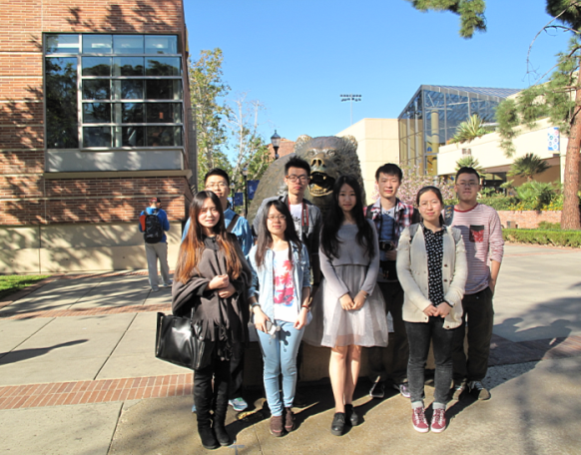
- 美国大学教育
交流内容
1.【课程】《美国大学文化与历史》、《深度体验学习研究环境》、《演讲技巧》 美国高等教育概况；加州大学伯克利分校历史及成就。各个小组自行选择主题进行主题演讲，并由导师逐个点评。
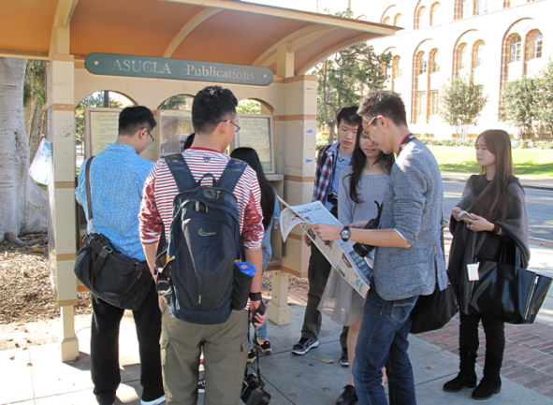
2.【学生系列活动】“初识伯克利”、“中美学生大型交流论坛” 参观伯克利校园及拜访部分学院，全程有UCB大学老师及留学生会人员陪同讲解，帮助学生深入了解美国大学的体制文化。伯克利学生介绍本科生及研究生教育特点；中国学生介绍国内教育与美国教育的异同之处；参与并讨论相关热点话题；伯克利教育主管部门老师交流经验。
3.【大学参访考察】实地参访加州大学洛杉矶分校、南加州大学、斯坦福大学，深入感受“诺贝尔”文化氛围，体验学习世界一流名校文化精神。
- 留学申请技巧
1.【课程】《如何成功申请美国理想大学》、《美国大学申请技巧》 专业英语写作技巧指导；如何写好入学自荐信；
2.【学生系列活动】“中美学生交流论坛” 中美两国学生及伯克利留学生齐聚一堂，讨论美国留学相关问题，学生可了解在美国深造的可能性；
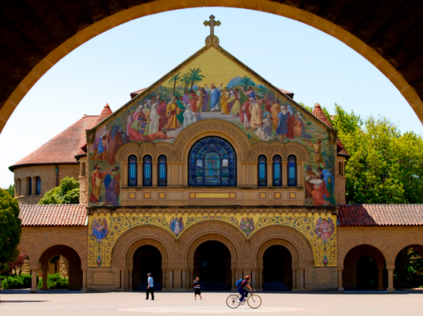
3.【著名企业参访】苹果总部、谷歌、领英Linked in、Intel博物馆等走访硅谷多个世界著名企业，树立更远大目标。
- 美国人文知识
1.【课程】《美国人文知识》、《美国文化及历史》 美式礼仪基本介绍；加州风土人情概况；
2.【学生系列活动】“与伯克利学者共进午餐” 、“加州海滩BBQ” 与美国学者共进午餐，学习美国用餐文化。与美国当地学生一起享受烧烤美食，了解当地人的美食文化。在海边，海风阵阵，迎面吹拂，享受海边烧烤的美妙乐趣。
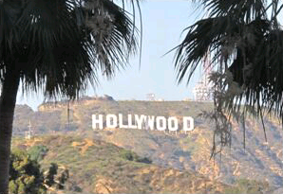
3.【特色产业体验】纳帕酒庄
4.【当地企业参访】糖果厂
5.【当地政府参访】市政厅
6.【著名景点走访】比华利山庄、圣莫妮卡海滩、渔人码头、艺术宫、金门大桥、九曲花街、双峰山
7.【走进好莱坞】星光大道、中国大剧院、奥斯卡颁奖礼堂、洛杉矶环球影城
8.【感受美国体育】NBA
9.【生活购物体验】OUTLETS、比弗利购物中心
课程结束后由加州大学伯克利分校主办部门颁发结业证书！
申请截止时间 2015年12月1日
申请须知
时间安排及费用说明
项目时间 | 2016年1月23~2016年2月5日(14天）
项目费用 | ￥24,600元
费用说明 | 【包含】项目期间的全部课程、交通费用、接送机费用、旅游意外保险费、全程餐费、住宿。
 | 【不包含】学生在海外购物、自由活动产生的费用、行程中未提及的景点游览等费用、个人护照及签证办理费用、机票费用。
备 注 | 本项目统一预定国际往返机票，统一安排出发和接送机机票价格根据以往经验大概含税15000元左右(最终以实际出票价格为准)。

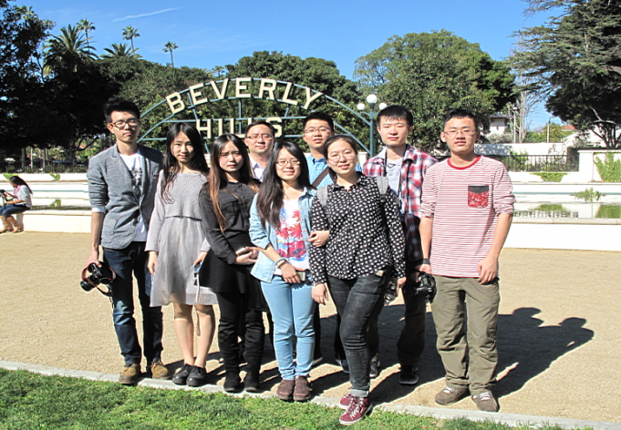
申请条件
全日制在校学生、不限专业
能够且必须提供本人的真实资料，如有拒签记录等特殊情况
需如实告知
身体健康，有良好的精神面貌
对美国西海岸文化感兴趣，想切身体验美国留学
申请方式
填写招生简章末页的报名表，
并发送至邮箱： baoming@shiqiaoguoji.com
报名热线4006-406-016或010-6500-8060
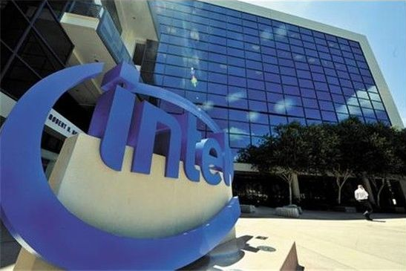
登陆www.shiqiaoguoji.com在线报名

申请流程
按上述报名方式中的任何一项提交报名表、办理护照
1～2个工作日之内由工作人员电话确认个人信息
1～2周缴纳项目参加费、签订项目协议、确认正式报名成功
指导准备签证所需材料、办理签证
行前指导至出发
行程须知
【住宿】本项目期间学生全程入住酒店，期间会有专车接送学生加州大学伯克利分校上课。
【餐饮】本项目全程含餐。自由活动期间，费用自理。
【全程带队】本项目期间将有随行老师和承办方现地服务老师全程带队。老师将在项目期间对参加者的学习、生活提供必要的指导。
【境内交通】行程安排内的交通全部由承办方准备，自由活动期间的交通方式及费用由学生自行安排、支付。
【WIFI】一般只有室内可能会有公共WIFI覆盖，如需移动WIFI，可由承办方统一预定移动WIFI，费用自理。

加州大学伯克利分校寒假短期交流项目 行程表
日期 | 地点 | 上午 | 下午
Day1  1月23日 | 出发地  洛杉矶 | 抵达洛杉矶，入住酒店，讲解注意事项 & 欢迎会
Day2  1月24日 | 洛杉矶 | 拜访【加州大学洛杉矶分校】  ★《usnews》全美综合大学排名第二，仅次于加州大学伯克利分校。深入感受“诺贝尔”文化氛围，体验学习世界一流名校文化精神 | 走访【比华利山庄】、【星光大道】、【中国大剧院】、【奥斯卡颁奖礼堂】等  ★感受好莱坞电影、歌剧等文化艺术魅力，学习中西方文化的结合与差异
Day3  1月25日 | 洛杉矶 | 拜访【南加州大学】  ★一所电影明星和体育明星辈出的学校  【NBA】常青树--湖人队  ★感受湖人队“湖人王朝”的冠军风采 | 【圣莫妮卡海滩】  ★深入感受洛杉矶最出名的海滩之一，体验西海岸最古老的码头  众多好莱坞明星青睐的【比佛利购物中心】
Day4  1月26日 | 洛杉矶 | 世界上最大的电影、电视制片厂及以电影题材为主的主题公园—【洛杉矶环球影城】  ★参访电影实际的幕后制作及特殊的摄影技巧，亲身体验电影世界神奇的一面。这里有数以百计的著名电影道具，数十座庞大的摄影棚，由厂内电影专家一一为您介绍影片中的特殊效果，稍后分别观游山洪爆发，海水分开，星际大战，大白鲨，时光隧道等动态布景现场
Day5  1月27日 | 洛杉矶旧金山 | 移动【前往旧金山】，走访【市政厅】、【渔人码头】 | 前往【伯克利大学】参加开营仪式并领取课程等相关资料
Day6  1月28日 | 旧金山 | 【伯克利系列课程一】美国及美国大学文化与历史  ★美国高等教育概况；加州大学伯克利分校历史及成就 | 【伯克利留学生会系列活动一】初识伯克利  ★参观伯克利校园及拜访部分学院，全程有UCB大学老师及留学生会人员陪同讲解，帮助学生深入了解美国大学的体制文化
Day7  1月29日 | 旧金山 | 【伯克利留学生会系列活动二】中美学生交流大型论坛  ★伯克利学生介绍本科生及研究生教育特点；中国学生介绍国内教育与美国教育的异同之处；参与并讨论相关热点话题；伯克利教育主管部门老师交流经验
Day8  1月30日 | 旧金山 | 【伯克利系列课程二】如何成功申请美国理想大学  【伯克利留学生会系列活动三】与伯克利学者午餐会 | 【伯克利系列课程二】美国大学申请技巧  ★专业英语写作技巧指导；如何写好入学自荐信；
Day9  1月31日 | 旧金山 | 【伯克利系列课程三】美国人文知识  ★美式礼仪基本介绍；加州风土人情概况 | 【伯克利系列课程四】深度体验学习研究环境  ★畅游"西部大开发"中的"智力开发"基地，深入感受“诺贝尔”文化氛围，前沿实验室观摩
Day10  2月1日 | 旧金山 | 【伯克利系列课程五】演讲技巧  ★各个小组自行选择主题进行主题演讲，并由导师逐个点评 | 【伯克利留学生会系列活动三】加州海滩BBQ  ★和美国当地学生一起享受烧烤美食，了解当地人的美食文化。在海边，海风阵阵，迎面吹拂，享受海边烧烤的美妙乐趣
Day11  2月2日 | 旧金山 | 拜访【斯坦福大学】  ★了解斯坦福大学学习氛围，感知其自由、包罗万态的学术理念，兼容各种异文化的概念  拜会【硅谷】多个著名科技企业（谷歌、领英Linked in、苹果总部、Intel博物馆）  ★近距离观察最先进科技 | 美国企业走访——【糖果厂】  ★感受一个甜蜜幸福的世界  走访【艺术宫】、【金门大桥】、  【九曲花街】、【双峰山】等  ★走访旧金山著名景点，了解当地文化艺术，  民俗风情
Day12  2月3日 | 旧金山 | 美国文化体验——参观【纳帕酒庄】、农场庄园  ★了解葡萄酒的制作工艺，品尝地道的葡萄美酒 | 【OUTLETS】深度体验
Day13  2月4日 | 旧金山  出发地 | 前往国际机场，搭乘飞机飞返中国
Day14  2月5日 | 出发地 | 抵达出发地，结束愉快的美国之行
注：以上行程由以往行程综合定制，不排除根据当地的客观情况变动的可能性。

